บทที่ 4
การทดลองและผลการทดลอง

ในบทนี้จะกล่าวถึงขั้นตอนการทดลองการนำ Multi-user Whiteboard Component ไปเป็นส่วนประกอบของ วินโดว์แอพพลิเคชั่น และเว็บแอพพลิเคชั่น การทดลองการทำงานของ Multi-user Whiteboard Component เมื่อเป็นส่วนประกอบของ Multi-user Whiteboard Application ทั้ง ในส่วน ที่เป็น วินโดว์แอพพลิเคชั่น และเว็บแอพพลิเคชั่น อีกทั้งกล่าวถึงการนำ Multi-user Whiteboard Component มาทดลองทำงานร่วมกัน Multi-user Whiteboard Plug-in อีกด้วย

4.1 การทดลองการนำ Multi-user Whiteboard Component ไปใช้งาน

4.1.1 การนำ Multi-user Whiteboard Component ไปใช้ในส่วนของวินโดว์แอพพลิเคชั่น
การนำไปใช้สามารถทำได้หลายวิธี แต่เพื่อความสะดวกเราสามารถใช้ Visual Studio 2005 ช่วยทำงานให้เราโดยต้องทำตามวิธีการข้างล่างนี้
1.ก่อนอื่นต้อง Add Component ของเราให้ Toolbox ใน Visual Studio 2005 รู้จักก่อน

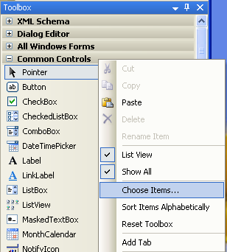

รูปที่ 4.1 แสดงการเพิ่มคอมโพเนนต์ใน Toolbox

2.จากนั้นเลือก Browse และเลือกไฟล์ .dll ของ Multi-user Whiteboard Component

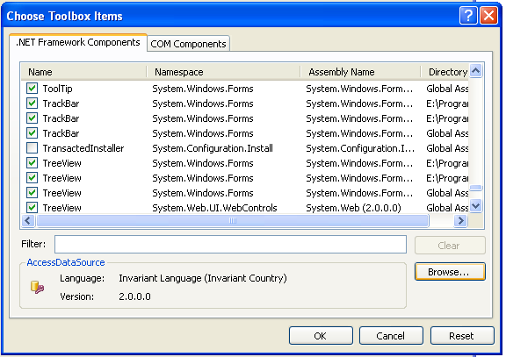

รูปที่ 4.2 แสดงการ browse หา .dll File

3.เมื่อ Toolbox รู้จักแล้วก็สามารถเลือก Multi-user Whiteboard Component จาก Toolbox ไปใช้งานได้เลย

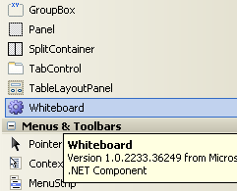

รูปที่ 4.3 แสดงการเลือกคอมโพเนนต์จาก Toolbox

4.สามารถนำคอมโพเนนต์ไปว่างที่ไดก็ได้และเลือกขนาดได้ตามต้องการ และยังสามารถกำหนดคูณสมบัติอื่นๆได้อีกทางเช่นสีขอบขนาดขอบทาง Properties box

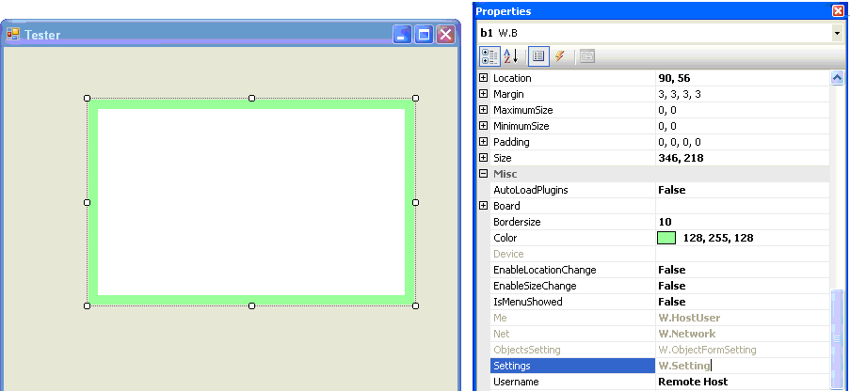

รูปที่ 4.4 แสดงการเลือกคอมโพเนนต์จาก Toolbox ไปวางบนชิ้นงานที่กำลังพัฒนา

5 สามารถเขียน code ควบคุมการทำงานของคอมโพเนนต์ได้เช่น Code ข้างล่างนี้

private void Form1_Load(object sender, EventArgs e)
{
b1.Initialize();
Whiteboare.BorderSize = 12;
AutoLoadPlugins = true;
}

private void Form1_FormClosed(object sender, FormClosedEventArgs e)
{
whiteboard.UnInitialize();
}

4.1.2 การนำ Multi-user Whiteboard Component ไปใช้ในส่วนของเว็บแอพพลิเคชั่น
การนำคอมโพเนนต์ไปใช้งานบนเว็บบราวเซอร์สามารถทำได้โดยเพิ่มแทรก เข้าไปใน HTML ไฟล์ดัง โค้ด ดังต่อไปนี้
<OBJECT id="wb" classid="W.dll#W.B" width=800 height=600> </OBJECT>
id ใช้เป็น Identifier สำหรับ อ้างถึง object ของ Multi-user Whiteboard Component นี้
classid คือชื่อไฟล์และ namespace ของ Multi-user Whiteboard Component นี้
width คือขนาดความกว้าง Multi-user Whiteboard Component นี้
height คือขนาดความสูง Multi-user Whiteboard Component นี้
และสามารถ เรียก Method ของ Multi-user Whiteboard Component Object ได้โดยผ่านทาง Javascript ดังเช่น ตัวอย่างข้างล่างนี้
<script language="javascript">
function start()
{
wb.Initialize();
wb.BorderSize = 10;
}
function stop()
{
wb.UnInitialize();
}
</script>

4.2 ทดสอบความสามารถต่างๆ ของ Multi-user Whiteboard Plug-in

4.2.1 การทดสอบการทำงานของ Web browser Plug-in
การทดสอบการทำงานของ Web browser Plug-in เมื่อนำมาใช้ร่วมกับ Multi-user Whiteboard Component

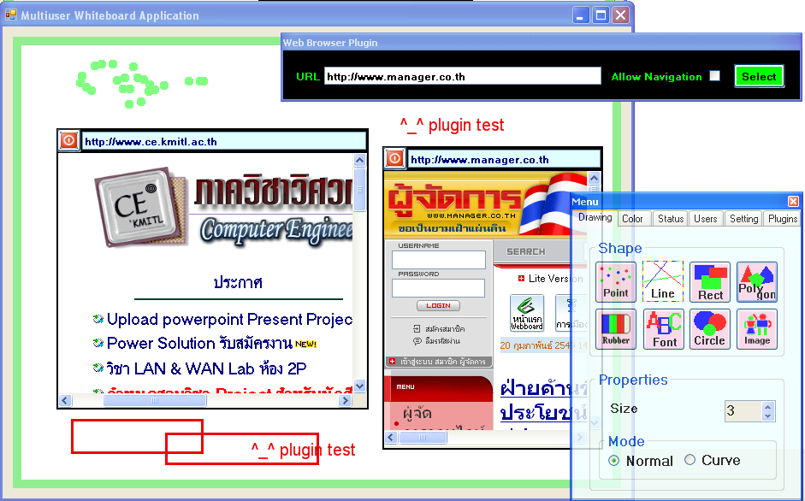

รูปที่ 4.5 แสดงการทำงานของ Multi-user Whiteboard Component ร่วมกับ Web Browser Plugin

ในส่วนของวินโดว์แอพพลิเคชั่น Web browser Plug-in สามารถ Load มารันได้อย่างไม่มีปัญหาโดยสามารถใช้งานผ่าน Toolbox สีดำในรูปที่ 4.5 โดยสามารถกำหนดได้ว่า จะ Show URL ใด และวาดลงไปยังตำแห่นงได ใน Multi-user Whiteboard Component ก็ได้และมีขนาดเท่าไรก็ได้อีกทั้งยังสามารถกำหนดให้ Browser ตัวนั้นสามารถ Navigation ไป ยัง URL อื่นได้หรือไม่
แต่ส่วนของเว็บแอพพลิเคชั่น Web browser เช่น Internet Explorer ไม่สนับสนุนการทำงานของ Web browser Plug-in ดังนั้น plug-in ตัวนี้จึงทำงานได้เฉพาะบนวินโดว์แอพพลิเคชั่น

4.2.2 การทดสอบการทำงานของ Questionnaire Plug-in
การทำงานของ Plug-in ตัวนี้เป็นไปตามขั้นตอนข้างล่างนี้
- user ต้องเลือก Questionnaire Plug-ins อย่างใดอย่างหนึ่งระหว่าง Admin กับ Client
โดยถ้า user เลือกที่จะเป็น Admin เมื่อ load Admin Plug-in ขึ้นมาก็จะมีลักษณะดังรูป

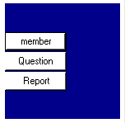

รูปที่ 4.6 แสดง User Interface ของ Admin Plug-in

- user ที่จะเป็น Admin(Mother) ต้องทำการสร้างระบบ member กับ ตัวข้อสอบเป็นดังรูป
ข้อมูลของระบบ member จะประกอบด้วยข้อมูลดังนี้
-หมายเลขสมาชิก
-Username
-Password

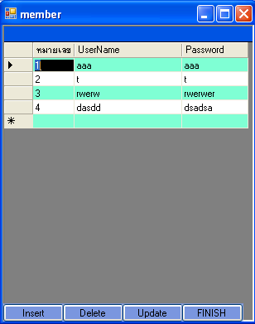

รูปที่ 4.7 แสดงข้อมูลของระบบสมาชิก

- user ที่จะเป็น Admin(Mother) ต้องทำการเลือกประเภทของข้อสอบว่าต้องการแบบใดระหว่างแบบถูกผิดและแบบ multiple choice
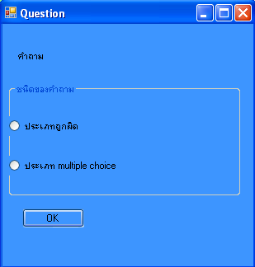

รูปที่4.8 แสดง User Interface ของการเลือกประเภทของคำถาม

ถ้า user ทำการเลือกประเภทถูกผิด
ข้อมูลของระบบข้อสอบแบบถูกผิด จะประกอบด้วยข้อมูลดังนี้
- หมายเลขข้อ
- คำถาม
- คำตอบที่ถูกต้อง
- เวลาที่กำหนด

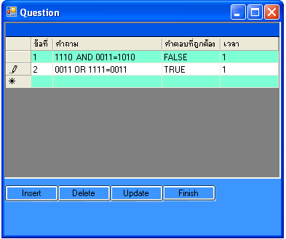
รูปที่ 4.9 แสดง user interface ของข้อมูลแบบถูกผิด

ถ้า user ทำการเลือกประเภท multiple choice
ข้อมูลของระบบข้อสอบแบบ multiple choice จะประกอบด้วยข้อมูลดังนี้
- หมายเลขข้อ
- คำถาม
- Choice 1
- Choice 2
- Choice 3
- Choice 4
- คำตอบที่ถูกต้อง
- เวลาที่กำหนด

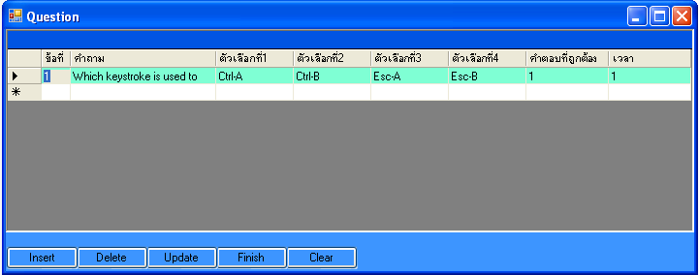

รูปที่ 4.10 แสดง user interface ของข้อมูลแบบ multiple choice
- เมื่อ user ทำการ load Child Plug-in เข้ามาต้องป้อน username , password

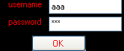

รูปที่ 4.11 แสดง user interface ของ client Plug in

- หลังจากนั้น Admin (Mother) จะทำการ check ว่า user มีสิทธิในการใช้งานหรือไม่
- ถ้า user ที่เป็น client (Child) มีสิทธิการใช้งาน Admin(Mother) จะส่งข้อสอบไปให้ตัว Client (Child)

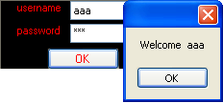

รูปที่ 4.12 แสดงการตอบรับการเข้าใช้งานของ client

ถ้า user ที่เป็น client (Child) ไม่มีสิทธิการใช้งาน Admin(Mother) จะส่ง Message กลับมา

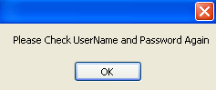

รูปที่ 4.13 แสดงความผิดพลาดที่เกิดขึ้นจากการที่ client ป้อน username หรือ password ผิด

- เมื่อได้รับอนุญาตให้เข้าใช้ง่ายแล้ว ข้อสอบจะถูก load ขึ้นมา

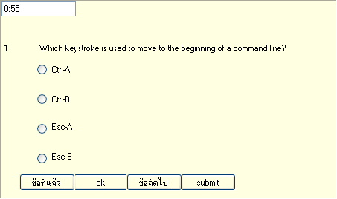

รูปที่ 4.14 แสดงตัวอย่างของข้อสอบที่ client ได้รับมจาก Admin

- เมื่อ user ทำข้อสอบเสร็จเรียบร้อยแล้ว Client (Child) จะทำการส่งคะแนนที่ได้กลับไปสู่ Admin(Mother)

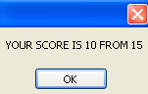

รูปที่ 4.15 แสดงการรายงานผลคะแนนให้ client ทราบ

- หลังจากนั้น Admin ก็สามารถตรวจสอบผลคะแนนของแต่ละ user ที่ออกมาได้ดังรูปที่4.16

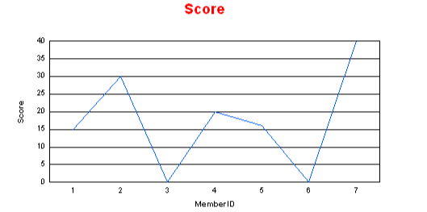
รูปที่ 4.16แสดงกราฟคะแนนของสมาชิกแต่ละคน

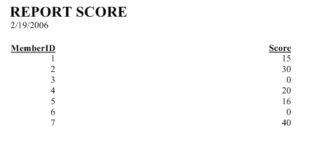
รูปที่ 4.17 แสดงรายงานของผลคะแนนของสมาชิกแต่ละคน

4.3 ทดสอบความการทำงาน ของ Multi-user Whiteboard Application

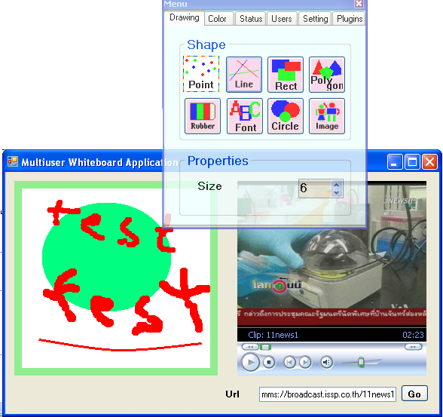

รูปที่ 4.18 แสดงการทำงาน ของ Multi-user Whiteboard Application

จากการทดลองนำ Multi-User Whiteboard Component มาสร้าง Multi-User Whiteboard Application ปรากฏว่าสามารถทำงานร่วมกับคอมโพเนนต์ของผู้พัฒนารายอื่นได้เป็นอย่างดี

